Predmet:

**Arhitektura i projektovanje softvera**

Tema:

**FAZA 1**

**Veljko Simonović 18376**

**Miloš Pavlović 18318**

1. Kontekst i cilj softverskog projekta

IksOks ima za cilj da omogući korisnicima zabavu, uz dodatne modove sa različitim dimenzijama table. Sistem će podržavati više funkcionalnosti poput evidencije istorije mečeva, rang lista, prodavnice za personalizaciju (emoji, border), chat putem emoji-a, pauzu igre i opciju za nastavak.

**Funkcionalni zahtevi**

2. Funkcionalni zahtevi, atributi kvaliteta, tehnička i poslovna ograničenja

* Kreiranje i upravljanje nalozima (login i registracija)
* Pokretanje igre sa standardnim i prilagođenim veličinama table
* Evidencija istorije mečeva
* Prikaz rang lista na osnovu rezultata korisnika
* Mogućnost kupovine i korišćenja personalizacija (emoji, borderi)
* Emoji chat tokom igre
* Pauziranje igre i nastavak iz "pending matches"

**Atributi kvaliteta**

* Aplikacija mora podržavati više korisnika i mečeva
* Mogućnost za dodavanje novih modova igre i funkcionalnosti
* Očekuje se dostupnost sistema
* Zaštita korisničkih podataka

**Tehnička ograničenja**

* Sistem koristi PostgreSQL kao bazu podataka
* Komunikacija u realnom vremenu koristi SignalR
* Front-end razvijen u HTML, CSS i JavaScript

**Poslovna ograničenja**

* Sistem mora biti kompatibilan sa web pretraživačima

**Arhitekturni obrasci**

3. Arhitekturni dizajn softverskog sistema

* Observer: Za implementaciju real-time funkcionalnosti (notifikacije u igri)
* Repository: Za apstrakciju i pristup bazi podataka
* Microservices: Za razdvajanje funkcionalnosti sistema (npr. upravljanje korisnicima, igrama, chat)

**Box-line dijagram**

**Strukturni dijagram**

4. Aaplikacioni okviri

**Front-end:**

* HTML/CSS/JavaScript za korisnički interfejs



**Back-end:**

* ASP.NET Core za serversku logiku
* SignalR za real-time komunikaciju
* MSGQ za asinhronu obradu poruka

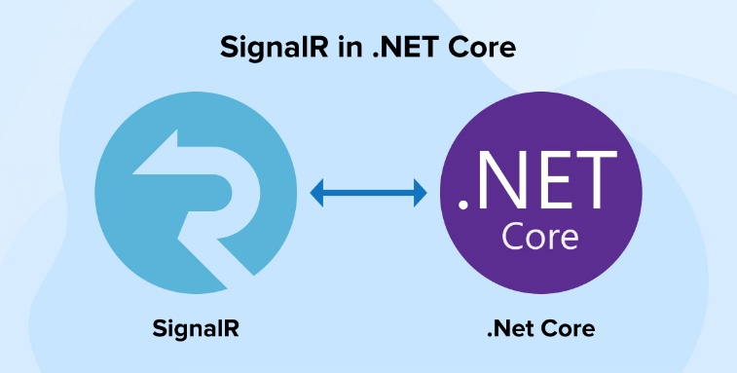

**Baza podataka:**

* PostgreSQL za skladištenje podataka

**Obrasci primenjeni u sistemu:**

* MVC (Model-View-Controller) za organizaciju front-end koda
* Microservices za razdvajanje back-end funkcionalnosti